出國報告（出國類別：考察）

2009年新加坡國際廣播電視
暨
多媒體科技與設備展覽會及研討會
（The Singapore BroadcastAsia2009 International Exhibition & Conference）
考察報告

服務機關：行政院新聞局
姓名職稱：邱鴻琳（技正）
派赴國家：新加坡
出國期間：2009/06/15-20
報告日期：2009/9/19
摘 要
本屆新加坡國際廣播電視暨多媒體科技與設備展覽會及研討會（The Singapore BroadcastAsia2009 International Exhibition & Conference, 以下簡稱BroadcastAsia2009），以及2009年新加坡國際通訊與資訊科技設備展覽會及研討會（The Singapore CommunicAsia2009 International Exhibition & Conference, 以下簡稱CommunicAsia2009）於2009年6月16日至19日假新加坡博覽中心（Singapore EXPO）聯合開展，計有1,915家（其中81%為新加坡以外國家）來自60個國家及地區的通訊電信資訊科技及數位媒體暨廣播電視產業廠商進駐參與，共吸引36,177人次（其中46%為新加坡以外國家）蒞會觀展，本次展覽會與研討會中也同時舉辦今年BroadcastAsia2009與CommunicAsia2009高峰會，參與高峰會之各國代表針對「如何運用建構新技術藉以提升未來數位廣播電視產業最大的經濟效益」等相關議題進行深入探討。
新加坡國際廣播電視暨多媒體科技與設備展覽會及研討會開辦至今已第14屆，各國相關產業重要買家與賣家每年皆匯聚新加坡國際博覽中心交換最新產業資訊，甚至彼此投資合作或交易，儼然成為亞洲規模最大且相當重要之廣播電視產業暨通訊電信資訊科技產業交易市場。
藉由參加展覽觀摩，除藉以瞭解數位高畫質HDTV紀錄片之攝製及運用等未來趨勢外，更進一步要瞭解HDTV成功地確保攝製及傳輸之內容品質後，數位廣播電視業者將如何規劃HDTV節目品質成功地運用於各種平台上，並在不同的網絡及不同傳輸設備中，穩定地傳輸數位廣播電視內容訊號，以確保提供閱聽人優質的數位節目內容品質等，試提出具體建議。
本報告將就本屆BroadcastAsia2009與CommunicAsia2009展覽會活動內容，參展觀摩情形及過程、心得及建議等項予以說明。
目 次
壹、 考察目的…………………………………………………….4
貳、 考察過程…………………………………………………….5
- 行程安排……………………………………………….5
- 展覽內容介紹………………………………………….5
參、 考察觀摩心得………………………………………………10
一、今年BroadcastAsia2009不再展出SDTV相關設備..10
二、HDTV攝錄影及後製設備功能仍與SDTV向下相容...10
- 數位高畫質電視HDTV應用範圍向外擴張...………11
- 數位超高畫質電視Super HDTV時代即將來臨.……11
- 數位高畫質電視HDTV建構未來產業……………...12
- 數位超高畫質電視Super HDTV時代即將來臨…….13
肆、 建議事項…………………………………………………….13
一、多增設高畫質非線性剪輯工作站…………………….13
二、建置數位高畫質電視加值運用型態.………………...14
三、建置媒體資材管理系統（MAM）……………………15

壹、考察目的
隨著美國971家電視台（頻道）自2009年6月12日起停止輸送類比訊號（analog signals）的同時，也正式宣告全美國全面進入數位電視的時代；此一歷史性的重大轉變，美國民眾並沒有大聲抗議，有趣的是美國聯邦電信委員會（the Federal Communications Commission, FCC）還發現為數不少的美國民眾利用免付費諮詢專線詢問如何使用數位訊號轉換盒（analog-digital converter box）、如何利用數位訊號轉換盒搜尋接收數位頻道，以及美國政府補助民眾40美元購買數位訊號轉換盒計畫等相關議題。
然而全面電視訊號數位化，結合進步成熟的影音壓縮技術、可容納高容量數據流之光纖通道、日新月異IT產業技術及衛星通訊產業技術，傳輸至每個美國家庭接收數位訊號、解密解壓縮後在螢光幕播出，將會如何影響未來數位廣播電視產業下一個10年的發展？抑或是影響「數位傳播匯流」之未來整合趨勢？今（2009）年新加坡國際廣播電視暨多媒體科技與設備展覽會及研討會（BroadcastAsia2009）於2009年6月16日在新加坡國際博覽中心（Singapore EXPO）盛大開幕舉行，惟因全球籠罩在金融海嘯及各國經濟急速衰退風暴中，展場中似瀰漫著陰鬱且不確定的氣氛，而來自全球參展廠商刻正思索著數位廣播電視產業下階段發展趨勢將如何演變？故此次觀摩最主要目的除了瞭解數位高畫質HDTV紀錄片之攝製及運用趨勢外，更進一步要瞭解HDTV成功地確保攝製及傳輸之內容品質後，數位廣播電視業者將HDTV節目品質如何成功地運用於各種平台上，並在不同的網絡及不同傳輸設備中，穩定地傳輸數位廣播電視內容訊號，以確保提供閱聽人優質的數位節目品質之未來發展方向。
貳、考察過程
一、行程安排
98/6/15 台北→新加坡
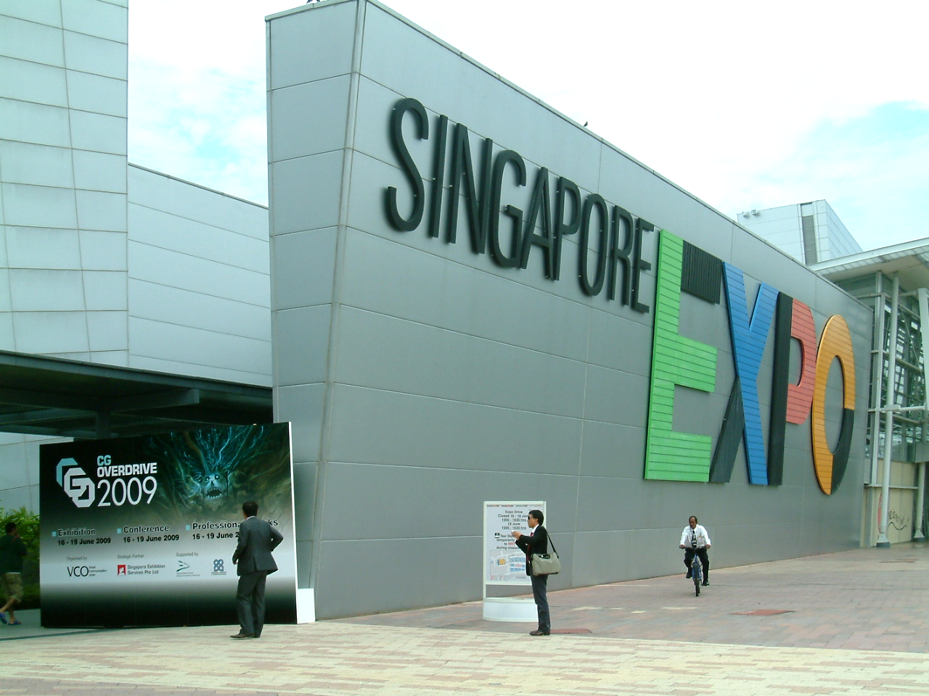
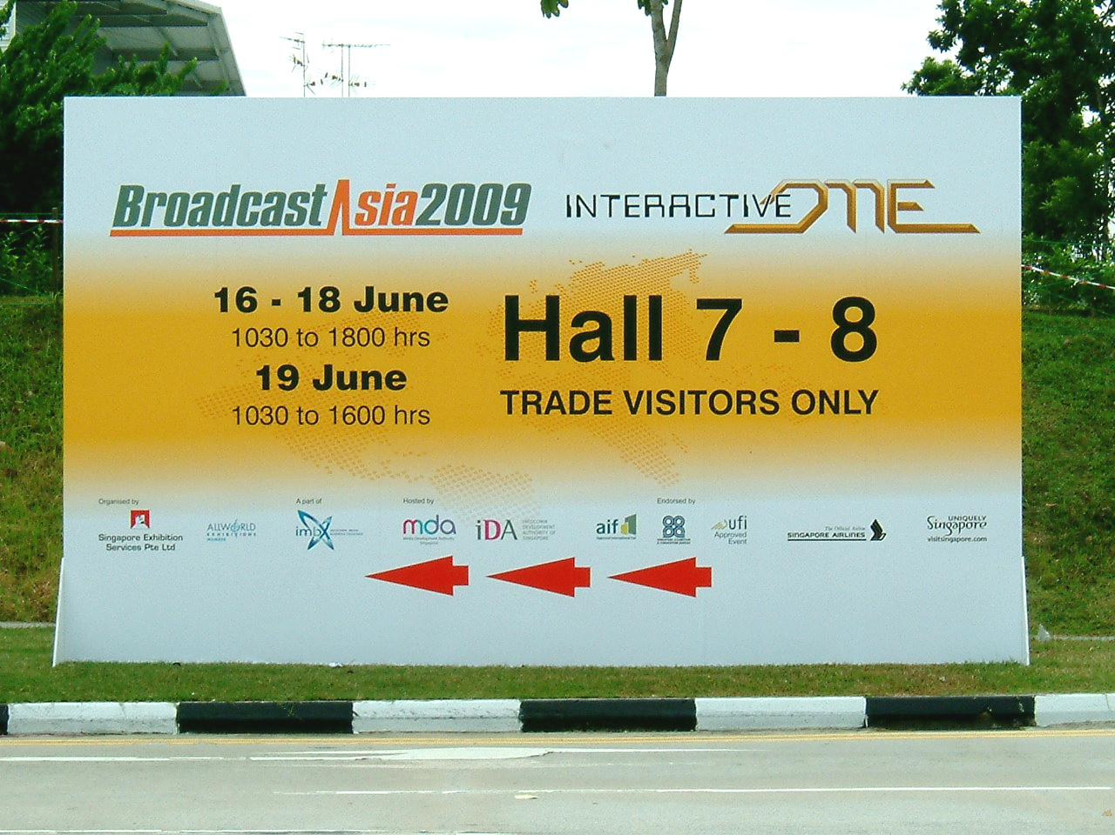
98/6/16 參觀BroadcastAsia2009展場
98/6/17 參觀BroadcastAsia2009展場
參觀CommunicAsia2009展場
98/6/18 參觀CommunicAsia2009展場
參觀CommunicAsia2009展場
圖一 BroadcastAsia2009於新加坡國際博覽中心舉行
98/6/19 參觀BroadcastAsia2009展場
98/6/20 新加坡→台北
二、展覽內容介紹
亞洲規模最大的國際廣播電視多媒體科技與設備展覽與研討會（BroadcastAsia2009），以及國際通訊與電信資訊科技展覽及研討會（CommunicAsia2009）於今（2009）年6月16至19日在新加坡國際博覽中心（Singapore EXPO）舉行，計有1,915家（其中81%為新加坡以外國家）來自60個國家及地區的通訊電信資訊科技及數位媒體暨廣播電視產業廠商進駐參與，共吸引36,177人次（其中46%為新加坡以外國家）蒞會觀展，本次展覽會與研討會中也同時舉辦今年BroadcastAsia2009與CommunicAsia2009高峰會，參與高峰會之各國代表針對「如何運用建構新技術藉以提升未來數位廣播電視產業最大的經濟效益」等相關議題進行深入探討。
BroadcastAsia2009與CommunicAsia2009展覽已成為全球資訊通訊電信科技產業及數位廣播電視多媒體科技產業交流與開發新資源的重要平台，全球知名大廠如「黑莓」、「谷歌」、「哈里斯電訊」、「華為科技」、「LG」、「Navteq」、「三星」、「雅虎」與中國「中興通訊」等都有精采的展示，台灣也有許多廠商共襄盛舉，如「Garmin-Asus（台灣國際航電與華碩策略聯盟）」、「威創科技」、「全波科技」、「捷萌科技」、「榮群電信」、「普萊德科技」、「俠諾科技」、「錸德科技」、「太思科技」、「定揚科技」等計有86家參展，駐新加坡台北代表處（Taipei Representative Office in Singapore）史代表亞平於開展第一天就蒞臨展場視察台灣參展廠商，聽取各廠商代表介紹其各項優質科技產品特色，同時史代表更殷切期盼各家廠商所製造優質產品能獲得許多國際重要買家青睞訂購，替台灣賺取更多外匯。
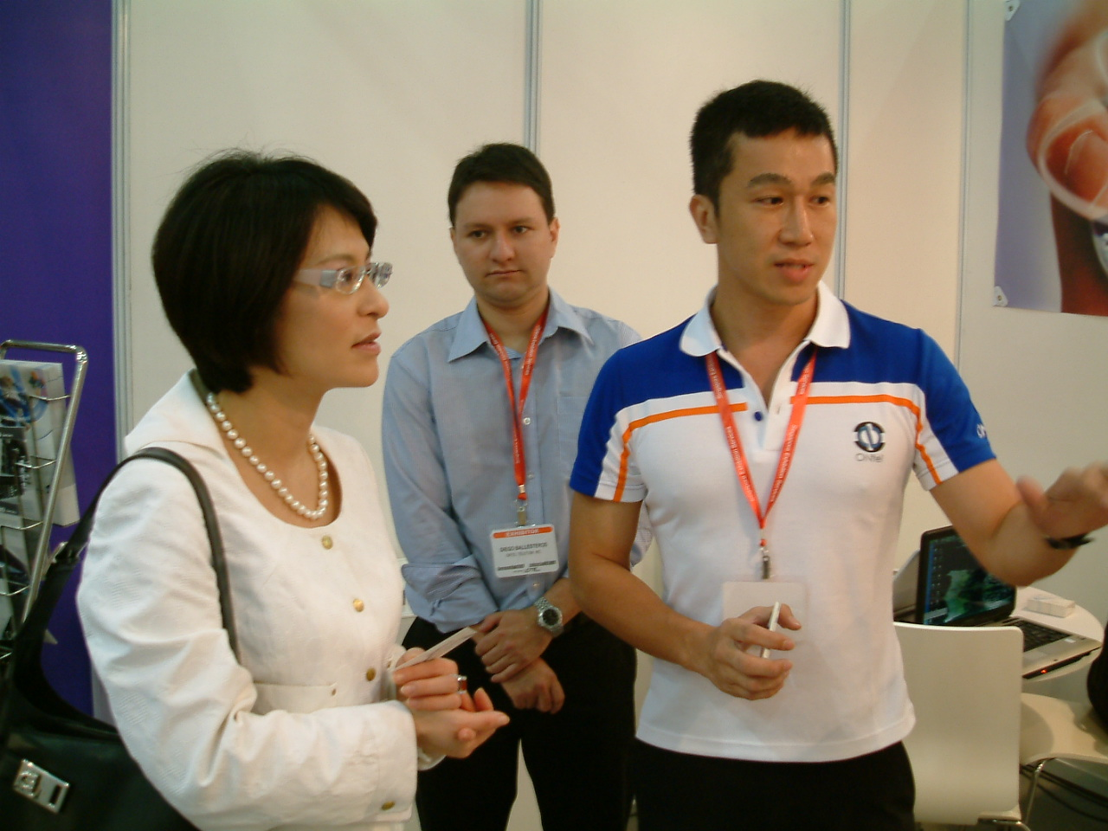
由於亞洲數位廣播電視產業與多媒體科技產業的蓬勃發展，BroadcastAsia2009再次以引發市場需求及濃厚興趣的核心技術為主要號召，順勢推出「行動電視」（Mobile TV）、「數位媒體資材管理」（Media Asset Management, MAM）、「高畫質技術」（High Definition, HD）、「網路電視」（Internet Protocol TV）、「行動廣播」（Mobile Radio）以及「專業數位音訊科技」等。BroadcastAsia2009還在媒體匯流後首度提出「電子資訊看板」（Digital Signage）概念，即是一種利用公共場所（包含商店、醫院、運輸工具，以及娛樂場所）或區域所設置的電子顯示器（electronic displays），以最高品質的數位顯示螢幕取代傳統宣傳印刷品，呈現出動態、活潑且更有效率文宣服務，吸引消費者購買商品，相較印刷品文宣之傳播效果，更加顯著，且更環保；除此，「電子資訊看板」亦可結合數位媒體資材管理（Media Asset Management, MAM）系統，加值應用數位影音資料，進而發布政府機關相關政策等。大量採用「電子資訊看板」將逐漸改變未來戶外廣告呈現形式，更會影響數位廣播電視業者及製作公司未來製作方向，由此可知各大數位廣播電視產業皆推出各項有關數位電視及數位廣播製播器材，以滿足各製作公司因應未來全面數位廣播電視時代來臨。
圖二 史代表亞平蒞臨展覽會視察
新加坡策劃展覽服務有限公司（Singapore Exhibition Services, SES）總監黃永權表示，在全球景氣低迷的同時，突顯出亞洲市場的發展潛力，也促使許多知名國際公司開始積極開發亞洲地區市場，並且積極開拓亞洲地區銷售業務。當各大企業轉而運用最先進的科技以因應當今艱困經濟環境下所帶來的各項挑戰時，CommunicAsia2009的參展廠商已率先透露出關注最先進且熱門的硬體技術、應用軟體與其最佳解決方案等等重要訊息，從廠商所推出的新產品中，可以發現其中最重要的核心技術包括「網路電視」（Internet TV）、「行動娛樂」（Mobile Entertainment）、「全球互通微波存取」（Worldwide Interoperability for Microwave Access, WiMAX）、「衛星導航定位系統」（Global Positioning System, GPS）、「衛星通訊」、「3G微型蜂巢式基地台」、「無線上網科技」、「綠色科技」及「行動網路」等，足見各國際企業廠商無不卯足全勁推廣介紹相關核心技術產品。
而為期四天的高峰會議的重點，主要集中討論「行動通信服務與商業模式」、「網路商務行銷支援系統與架構」、「衛星通訊技術」、「綠色電信」、「行動行銷與廣告」、「行動電視與娛樂」、「IPTV網路協定電視」、「新一代寬頻技術」各項議題，為未來支援商務行銷和尖端技術的議題上注入活水。其中以「新一代寬頻技術」與「綠色電信」兩主題討論最為熱烈，「新一代寬頻技術」主要在探討頻寬業者為滿足消費者能夠使用更大的頻寬連接網路的需求所面臨的各種相關問題。目前各國政府皆已肯定資訊通信科技對於促進經濟發展和提升國家競爭力的高度潛力，紛紛架設寬頻網絡，強化各項資訊科技基礎建設，惟消費者仍不斷要求擴大頻寬，而衍生更多頻寬不足的問題，因此積極研發新一代寬頻網路技術，盼得以獲得暫時解決。而「綠色電信」即討論未來通訊電訊業者如何節能減碳及其所帶來的益處，以及電子通訊電訊業者推廣綠能計畫的企業道德與商業意涵等。其餘議題也包含了「行動行銷與廣告」，主要探討企業面臨廣告行銷的挑戰及如何利用各種平台廣告行銷以提高產品經濟效益，並分析無線和行動行銷技術如HSPA（High Speed Packet Access）、LTE（Long Term Evolution）、WiMAX等對企業所面臨的挑戰與意義。CommunicaAsia2009主辦單位新加坡展覽有限公司通訊展覽總監黃永權先生又表示，CommunicAsia2009 高峰會準備了資訊通信產業的最新討論議題，同時也為業界與專業人士、企業、合作夥伴、乃至競爭對手間的最新訊息交流提供了理想的平台和機會。受當前經濟形勢所迫，許多企業主不得不至國際市場上開創新商機與獲取最大利潤，這也正是高峰會所深入探討的主要議題，會中這些正面的見解與結論，提供與會代表許多新穎的觀點與思維模式及其企業未來發展方向及產業未來發展趨勢。CommunicAisa2009高峰會邀請新加坡媒體發展管理局、泰國電信公司（THAICOM）、馬來西亞電信公司、香港City Telecom、英代爾公司（Intel）、TANBERG Television、以及雅虎（YAHOO）等企業機構巨頭約100多位嘉賓到場發表演說，場面相當熱烈。
BroadcastAsia2009展覽會同時也為全亞洲最大最全面的數位多媒體和娛樂科技展覽，頗值得注意的是擔任美國總統歐巴馬於競選期間的新聞媒體公關主任Scott Goodstein也應邀出席BroadcastAsia2009研討會並發表演說，Goodstein表示美國總統歐巴馬的競選策略奏效，其中一個主要的原因就是競選總部全面主導網路新媒體以及社交網站運動，尤其是目前最火紅的Facebook和Twitter等社交網站，藉此溝通訊息的人數以千萬計，傳播效率相當快，效果良好；又網路新媒體的應用促使全世界的溝通模式徹底改變，因此Goodstein針對有效利用網路新媒體及社交網站在歐巴馬競選活動中爭取選票的經驗，提供與會業界藉由運用新媒體創造更多營收的行銷方式。除了Goodstein之外，另有90位來自BBC、IBM、日本廣播公司（NHK）、MediaCorp、微軟、Motorola亞太分公司、NTT公司等傳播媒體精英與專家，齊聚出席BroadcastAsia2009展覽會舉辦的的廣播與媒體學術聚會─BroadcastAsia2009研討會，共同探討廣播電視產業目前與未來發展所面臨的各項議題，本人原應出席參加該學術研討會，獲取新的資訊及未來數位廣播電視產業發展方向及趨勢，惟原規劃參加前揭研討會之註冊報名費之款項，未獲本局會計室核准，致未能參加該研討會，為此行憾事，僅能從每日發行BroadcastAsia2009 SHOW DAILY之斷簡殘篇拼湊出研討會部分內容。
參、考察觀摩心得
- 今年BroadcastAsia2009不再展出SDTV相關設備
環顧今年BroadcastAsia2009展場，已不復見展示SDTV相關器材設備，而已由HDTV新穎器材設備取而代之。然而廣播電視製作設備之周邊器材設備，為配合數位高畫質電視製作環境，無一不調整其原有設備裝置以配合HDTV使用，或另研發數位高畫質電視專用相關周邊器材設備，迎向HDTV時代的來臨。
- HDTV攝錄影及後製設備功能仍與SDTV向下相容
新力SONY公司從1981年開始投入高畫質技術的發展，積極研發高畫質電視電子攝影機、放影機、轉錄設備等等，目的就是致力將高畫質電視技術推廣到電影製作產業的領域；而BroadcastAsia2009持續不斷倡議HDTV清晰細膩與逼真畫質，以及豐富且層次分明的亮麗色彩，帶給全世界閱聽大眾身歷其境的真實感；且會場中所展示的盡是與HDTV攝錄影及後製相關設備，但由於全球籠罩在金融海嘯及各國經濟急速衰退風暴中，許多參展人士頻頻詢問HDTV相關製作設備能否向下相容SDTV，顯見許多小成本製作公司實無力從SDTV製作設備全面更新成為HDTV設備。因此，參展廠商仍不斷研發與SDTV向下相容之各項功能，滿足未能及時全面更新成為HDTV設備製作公司的需求。

- 數位高畫質電視HDTV應用範圍向外擴張
高畫質電視的應用範圍亦相當廣泛，舉凡各種影音視訊相關產品，皆能與之結合運用，尤其再搭配數位電視的各項應用、加值服務等，可以預見未來數位高畫質電視HDTV將會取代傳統電視而被廣泛普遍使用。
與數位高畫質電視相關產業包含了資訊科技產業、視聽娛樂設備、傳輸平台建置以及各項高科技應用等等，由於數位高畫質電視應用範圍廣泛之特性，在電視娛樂方面，為大眾所熟知的就是可以提供數位高畫質的電視節目；除此，還可應用於國防科技、電影簡化製作流程、平面印刷產業、醫療產業、教育訓練等方面，甚至亦可運用於無所不包的商業市場上，顯見數位高畫質技術的應用範圍仍不斷向外擴展。
- 建構多元傳輸平台強化數位電視內容應用
電視內容數位化後，不但可避免類比訊號失真與雜訊現象，且具有易於長期保存、重製訊號不衰減、素材任意分離組合、與發展中之數位媒體科技結合等優勢，還可以提供更好的節目品質與多樣化的節目內容，隨著數位技術的成熟及傳播技術的演進，電視所能提供的服務內容也會愈來愈多樣性，經由數位科技的傳播匯流，電視數位內容與行動（mobile）影音或寬頻網路環境結合，呈現多元互動的傳播環境，在與使用者互動的環境中提供具有互動性、分眾性及檢索性的服務內容，致節目與頻道使用者與經營者之間的價值而言，已突破傳統以單向收看與廣告為唯一營收的模式，經營者所提供的服務內容可擴及軍事、科學、測量、醫學、文化藝術等領域發展，亦可滿足使用者喜好的內容才是發展的真正關鍵。

五、數位高畫質電視HDTV建構未來產業
數位高畫質電視HDTV雖已逐漸成熟且為全世界電視產業所接受，惟完全以數位高畫質電視系統為電視節目或電視產業為主流標準，截至目前為止，仍有許多挑戰需克服。
未來電視產業以數位化科技進行資訊內容管理，經由數位化儲存設備與詮釋資料（metadata）建立，增加數位影音內容的儲存能力、數位影音內容再利用價值性，以及數位影音內容素材及權利的保護，才得以整合採訪、編輯、播出、儲存等電視製作流程，不僅可以增加製程效率，亦可創造數位影音內容資料再利用之價值，因此建置媒體資材管理（Media Asset Management）系統，有其必要性，尤其在發展建置數位高畫質電視HDTV設備時，應做長遠的規劃，以增加HD數位高畫質電視製程效率，更可再創HD數位影音資料內容及授予權利等重複再利用的價值。
在發展建置數位高畫質電視HDTV系統的同時，應考慮向下整合SDTV及IPTV多元平台系統，未來高畫質電視的發展，將朝更高畫質(ULTRA HDTV)的未來邁進，目前已經有廠商發展出4K的攝影機，4K的解析度是現有1920×1080高畫質電視的4倍多，這個4K的規格將會使用在數位電影上，在美國已經有2K或4K的數位電影院。目前4K的規格將不只應用在數位電影、數位電影院上，除了電影、電視之外，大型的節目演出、活動、舞台劇等等，都將會使用更高畫質的技術來呈現。
除此，數位高畫質廣播（HD Radio）亦是此次展覽會的重點項目，挾者不需增加頻寬的主要優勢，且具有5.1聲道環繞的音質，儼然已成為發展數位高畫質電視HDTV的另一項成就，這一波數位高畫質廣播熱潮已經擴散到全美國，甚至引起全世界許多國家注意。由於高畫質廣播可以與現有廣播電台服務並存，甚至還可支援類比轉數位過渡時期的接受器，因此受到許多現場參觀買家的青睞。
六、數位超高畫質電視Super HDTV時代即將來臨
未來數位高畫質電視的發展，將朝更高畫質(ULTRA HDTV)的未來邁進，也就是意味著數位超高畫質電視Super HDTV時代即將來臨。
由於廣播、電視積極朝向數位化、高畫質、高解析度發展，當全世界已接受數位高畫質電視、廣播為未來廣播電視產業及提供數位高畫質內容產業標準格式，且全世界對於數位高畫質電視的熱潮仍然在延燒過程中，憑藉著研發高畫質電視豐富經驗及貢獻，日本NHK STRL仍然不間斷開發研究新的視訊規格，繼續研發下一代視訊規格，目的是未來能在大尺寸的銀幕上展現更高畫質的解析度，將來可望取代70mm電影之光學品質，被稱為「超高畫質電視（Ultrahigh-definition TV, UDTV）」的標準，能展現更真實的影像，並且在ITU-中命名為LSDI（large screen digital imagery），LSDI的掃描線為3840×2160以及7680×4320足足是1080i的2倍及4倍，且使用循序式掃描的方式，支援各種頻率的表現；換句話說，在日本NHK研發8K超高畫質的場域中，已顯示出未來數位高畫質電視產業升級的可能性，未來數位高畫質電視將會如何發展，已無法預測了。
肆、建議事項
一、多增設高畫質非線性剪輯工作站
高畫質非線性編輯工作站發展已相當穩定成熟，均能提供高畫質影音的剪輯的需求，甚至可以將不同之影音格式，如HDV、SDTV、SX、Betacam SP、DV、WMV、MP3等格式直接進行輸入剪輯，可以減少節目製作時不必要的影音格式轉換而影響畫質，確實增加剪輯作業效率。由於資訊技術的發展愈來愈快速，使用硬碟或光碟儲存影音資料已經成為一種趨勢，無帶化影音製作的環境勢必將會來臨，而未來的影音資料的剪輯模式將由非線性剪輯工作站所完全取代，因此，除應再加強相關的人員的非線性剪輯能力的訓練外，更必須廣設數位高畫質影音剪輯工作站，因應未來數位高畫質節目製作。
二、建置數位高畫質電視加值運用型態
以往在電視台影音的製作均依靠錄影帶，但是隨著數位化科技穩定成熟與網路頻寬技術的發展以及壓縮技術的日新月異，利用網路或光纖通道來傳遞數位影音的龐大數據資料已逐漸為大家所接受、運用，未來電視台將藉由網路系統傳遞數位影音的龐大數據資料，將成為常態。
電視訊號數位化後，許多加值功能應運而生，除前揭digital signage（電子資訊看板）已被政府機關廣泛地運用於發布相關政策、法令宣導外，更透過IPTV（Internet Protocol TV）傳輸影音資料及其他資訊。
3G手機及WiMAX分別與ENG及SNG結合，創造出兩種無線傳輸加值運用模式：其一，由於3G手機之傳輸便利性，ENG所攝錄之數位影音資料可隨時透過手機傳輸、播映，倘有突發事件或災難新聞，可立即傳輸播映即時畫面，獲取第一手消息。其二，由於WiMAX基地台建置成本低，功率大，無線傳輸距離長，可與SNG結合，透過衛星傳輸數位影音資料，或連線播出電視節目。由此可知，數位高畫質電視加值運用會愈來愈廣泛。未來製作完成國情紀錄片，將可利用網路協定電視或透過無線傳輸裝置傳播，效果將會大幅提升。
三、建置媒體資材管理系統（MAM）
面臨未來影音平台的播放素材多樣化，媒體資材管理系統的建置有其必要，除增加未來的影音資料再利用便利性，亦可提供整合性的數位化影音製作流程，適時地轉換成各種影音平台的播送格式應用，不僅可運用於傳統影音封包格式供網路串流影音使用，未來甚至可提供手機電視、IPTV、WIMAX等播放平台使用，顯見未來媒體資材管理系統愈來愈被受廣電業者所重視，故建置完善的媒體資材管理系統，是未來從事廣電節目製作相關產業努力的方向。

